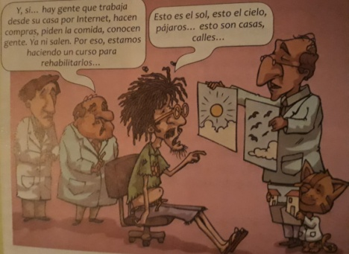

NUEVOS PELIGROS

Históricas

Económicas

Sociológicas

Religiosas

Racional

Afectivo

Necesidad de autojustificación

Egocentrismo

Necesidad de proyectar sobre el otro la causa del mal

Falsos recuerdos – persuasión de haberlos vivido

Recuerdos rechazados- persuasión de no haberlos vivido



Social



Lo económico

Lo político

Lo sociológico

Lo afectivo

Lo mitológico

Biológico

Informaciones

Elementos

Psíquico

Dimensiones sociales

MUNDIALIZACIÓN

Adquieren sentido

En sí mismo

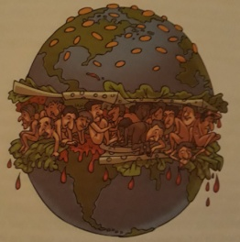

Elementos inseparables, diferentes que constituyen un todo

Recomponer el todo para conocer las partes

Reconocer lo multidimensional

Posibilidad de mentira

Necesidades

Sueños

Deseos

Ideas

Imágenes

Fantasmas

IDENTIDAD TERRENAL

Evidenciar el contexto

Visión del mundo exterior

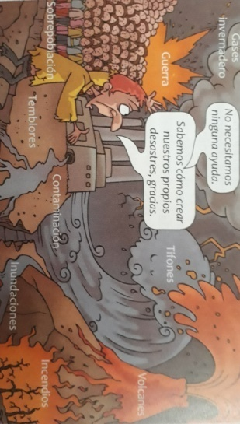

HERENCIA DE LA MUERTE

***Cósmica*** (autorrealización viviente – aventura a nuestro modo

***Física*** (constituimos una pequeña parte del universo)

***Terrestre*** (dependemos de la biosfera)

***Humana***

Terrestre

Lo que está tejido junto

Comprensión de Lo global

Carácter lógico de la organización teórica

Compatibilidad entre ideas que componen una teoría

Acuerdo entre afirmaciones y elementos empíricos

LEGADO DEL SIGLO XX

Condición

Comprensión de Lo complejo

Arraigamiento - desarraigamiento

Teorías

Doctrinas

Ideologías

Sistemas de ideas

Intelectuales

Mentales

Biológico

Cultural

Unidualidad

La educación debe:

Reconocer el principio de incertidumbre

Mantenerse vigilante

Ser teórica, crítica y autocrítica

Creencias

Doctrinas

Teorías

Verifica

De la razón

Errores

Cerebro – mente – cultura

ENSEÑAR

LA CONDICIÓN HUMANA

Racionalidad constructiva

Ilusiones

Identificar

Futuro



Ejercida sobre

Racionalidad crítica

Cegueras

Individuo sociedad especie

Instaura relaciones primordiales

Determina los conceptos

Impone discursos y teorías

Paradigmáticas

Producto

EDUCACIÓN

Proceso formativo institucionalizado

Reconocimiento de sus semejantes

Desarrollo multidimensional del individuo

PEDAGOGÍA

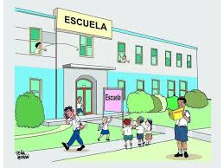

DIDÁCTICA

Familiar

Escolar

Universitaria

Profesional

Sello de la cultura

Marca sin retorno desde las primeras experiencias

Imprinting

(Konrad Lorent)

Formación humana

Misión

Proceso educativo en toda su complejidad

Amplio

Objeto

FORMACIÓN



Determinan estereotipos cognitivos

Paradigmas

Creencias oficiales

Doctrinas reinantes

Verdades establecidas

Fuerza normalizadora del dogma

Fuerza prohibitiva del tabú

Normalización

Se continúa el proceso

Formación humana de los estudiantes reconociendo sus diferencias

Enseñanza

Articulador



Principios pedagógicos

Posibilidad de conocimiento

Irrumpe en la seguridad de nuestras teorías - ideas

Nos sorprende

Generó en:

Delirios

Masacres

Crueldades

Adoraciones

Éxtasis

Subliminades

Mitología

dioses

Esfera de las cosas del espíritu

Creencias – ideas no solo son producto de la mente, también pueden poseernos

Creencias estúpidas no discutibles

Absurdos triunfantes

Rechazo de evidencias

Conformismos cognitivos e intelectuales

Saber práctico generado por los pedagogos

Practica pedagógica asignada a personas y roles

Primer escenario de socialización

Se configuran los primeros aprendizajes

Teoría

Transformación

Praxis

Reflexión

Fracasos

Prácticas

Acción

Afecto

Experiencia natural

Diseño del medio ambiente

Desarrollo progresivo

Actividad

Buen maestro

Individualización

Anti autoritarismo y cogobierno

Actividad grupal

Lúdica

NUEVA VISION

Cerebro - mente

ESPERANZA

Aporte de las contracorrientes



La ética



Enseñar la comprensión

Ecológica

Cualitativa

De resistencia a la vida prosaica

De resistencia a la primacía del cosmos

De la pacificación de almas y mentes

Del género humano

Comprensión desinteresada

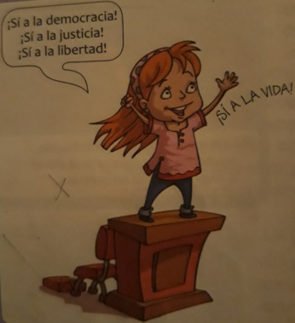

Que favorezca

Intelectual – objetiva

Humana- intersubjetiva

Saber

Que se enseña

A quien se enseña

Para que enseña

Por que enseña

El bien pensar

La introspección

El autoexamen

La interiorización

La tolerancia

La apertura subjetiva

La conciencia de la complejidad humana y la cultura planetaria

Bioantropológicas (cerebro – mente)

Socioculturales (cultura Abierta)

Noológicas (teorías Abiertas)

Condiciones



Caricaturas tomadas del texto: Nueva Economía y política I y II. Editorial Santillana. Año 2010.

Fundamentación teórica tomada del material de estudio del curso Educación, formación y pedagogía.

***ELABORÓ: MG. DAYANNI ALARCÓN GARZÓN***

Necesidad de un método

El ruido que interviene en la transmisión de la información

La polisemia

La ignorancia

La incomprensión

La imposibilidad para comprender ideas y argumentos, para la comprensión de una estructura mental a otra

El egocentrismo, etnocentrismo y sociocentrismo

El espíritu reductor

Romper los obstáculos de la comprensión

Principios de transformación

Apuestas

Estrategias

Sea capaz de vislumbrar:

Riesgos – precauciones

Fines – medios

Acciones - contexto

Incertidumbre histórica

Incertidumbres lógicas, mentales, racionales, sicológicas

Incertidumbre de lo real

Incertidumbre del conocimiento

Devenir cuestionado

Un mundo incierto

Orden – desorden – organización

Que la unidad no borre la diversidad y que la diversidad no borre la unidad

Enfrente las incertidumbres

Propender para que controle sus ideas

Haga pruebas de verdad y error

Se arme en el combate vital para la lucidez